องค์การบริหารส่วนตำบลหนองแสง 121 หมู่ 5 ตำบลหนองแสง อำเภอประจันตคาม จังหวัดปราจีนบุรี
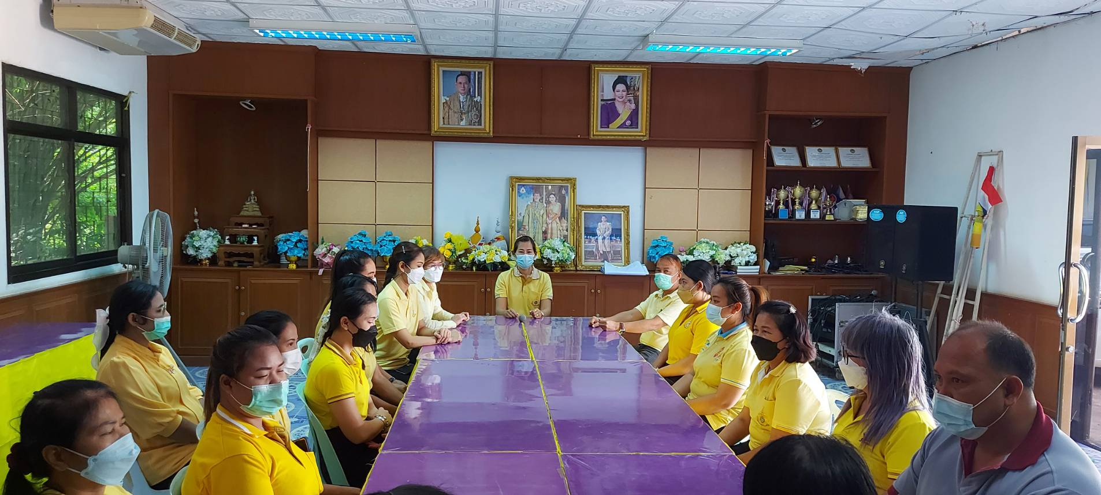
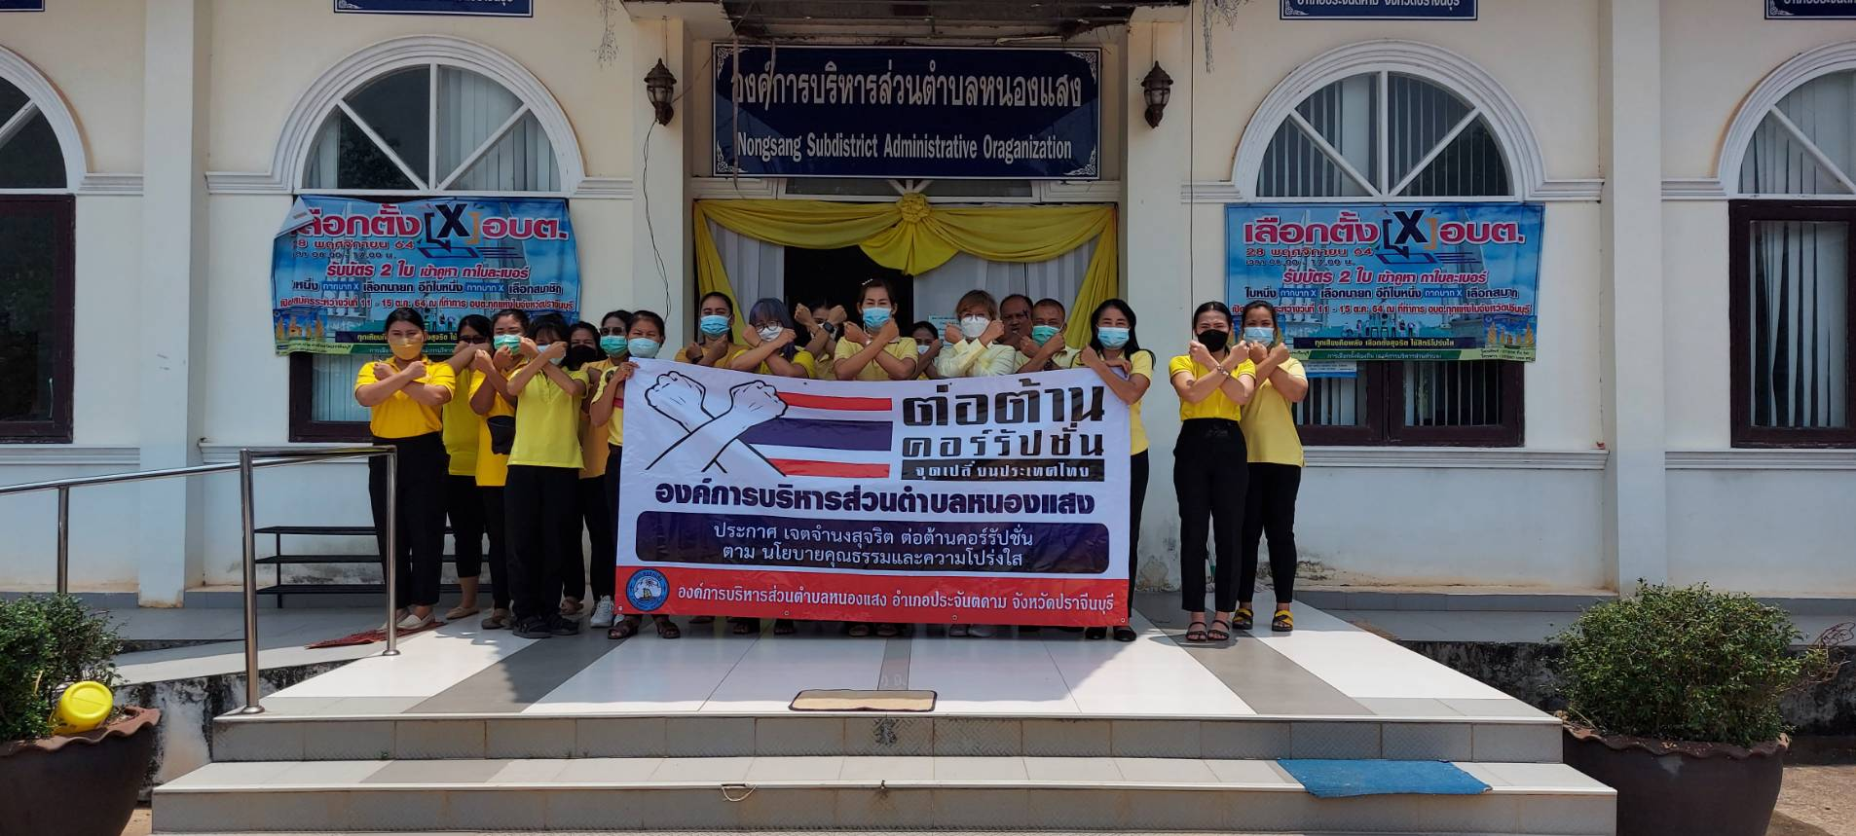
วันที่ 8 เมษายน 2565 นางสาวพิกุล ขยันคิด นายกองค์การบริหารส่วนตำบลหนองแสง เป็นประธานในกิจกรรมเสริมสร้างคุณธรรมและจริยธรรมและจิตสำนึกป้องกันการทุจริตคอร์รัปชั่น เพื่อปลูกฝั่งค่านิยมในการปฏิบัติงานด้วยความซื่อสัตย์สุจริต มีจิตสำนึกที่ดี รับผิดชอบต่อหน้าที่ ตามมาตรฐานทางจริยธรรมของเจ้าหน้าที่รัฐ และส่งเสริมหน่วยงานด้านคุณธรรมและความโปร่งใส ณ ห้องประชุมกำนันเชื้อ- แม่บุญนาค นึกรักษ์ โดยได้มอบนโยบายให้ข้าราชการพนักงาน และลูกจ้างยืดถือและปฏิบัติตาม ดังนี้
1)การปฏิบัติตนตามมาตรฐานทางจริยธรรม
2)ปฏิบัติหน้าที่ด้วยความซื่อสัตย์สุจริต รับผิดชอบต่อหน้าที่ ยึดหลักความถูกต้อง
3)ไม่รับหรือให้สินบน รวมทั้งผลประโยชน์อื่นใดทุกชนิด
4)มีจิตสำนึกด้านคุณธรรมจริยธรรม ปฏิบัติงานเพื่อประโยชน์ของคนในชุมชน
พร้อมกันนี้ข้าราชการ พนักงานและลูกจ้างได้แสดงเจตจำนงสุจริตในการปฏิบัติตามนโยบายอย่างเคร่งครัด

